Laboratórne cvičenie č. 1
Dátum: 6.2.2021
Autor: Juraj Gabzdil
Spolupracovníci: -

Názov: Perióda kmitania
Úloha/y: Závisí perióda kmitania od hmotnosti telesa?
Pomôcky: lepiaca páska, šnúrka, fixka, ovládač na LED pásik, USB disk, stopky (mobil)
Hypotéza: Perióda kmitania závisí od hmotnosti.
Schéma zapojenia:
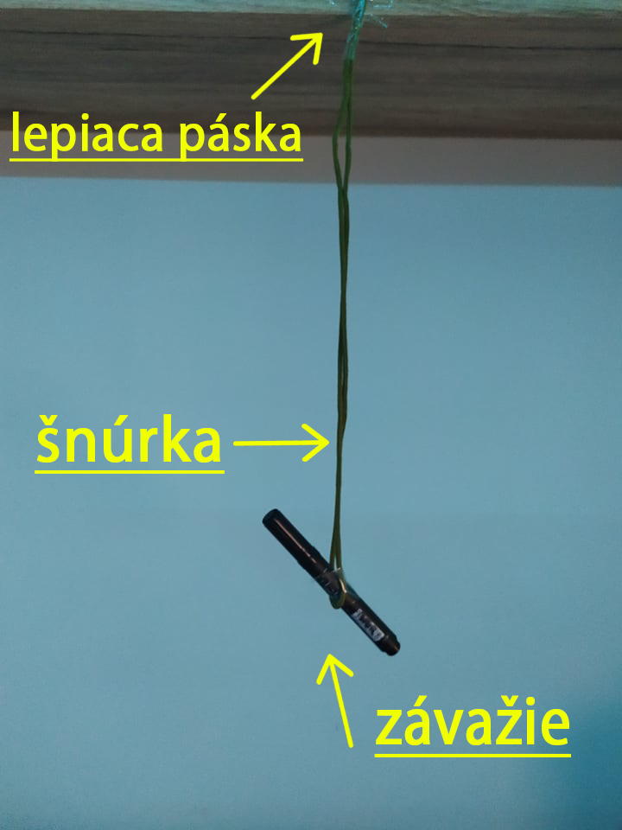

Postup:
1. Prilepil som konce šnúrky lepiacou páskou o policu.
2. Pripevnil som závažie na šnúrku.
3. S rukou som dal teleso do vodorovnej štartovacej polohy.
4. Teleso som pustil a zároveň som odštartoval stopky a začal počítať kmity.
5. Tento postup som opakoval a namerané hodnoty som zapísal.

Tabuľka:
predmet | Hmotnosť (g) | 10 kmitov – čas (s) | 1 kmit – čas (ms)
USB | 5 | 6,08 | 0,608
LED pásik | 28 | 5,82 | 0,582
Fixka | 12 | 6,25 | 0,625

Výsledky:
Fixka | 6,08 / 10 | = 0,608

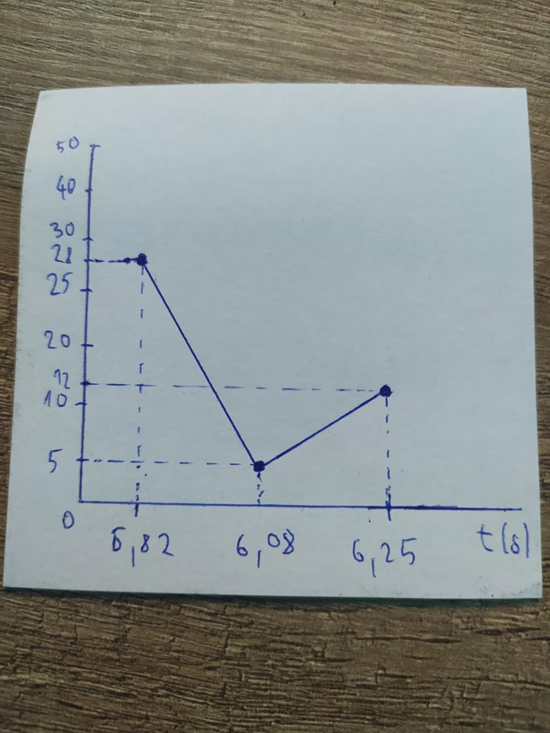

Záver: Po meraniach som dospel k rôznym výsledkom, ktoré však boli skreslené kvôli nedokonalým podmienkam a spôsobu merania. Takže som dospel k záveru, že hmotnosť telesa nevplýva na periódu kmitania.

